令和５年度地球温暖化対策設備等導入促進事業補助金のご案内
（太陽光発電システム・家庭用蓄電池・高効率給湯器等・電気自動車）

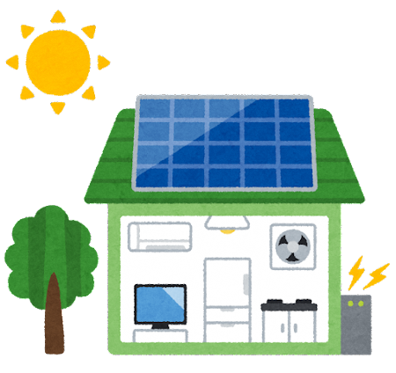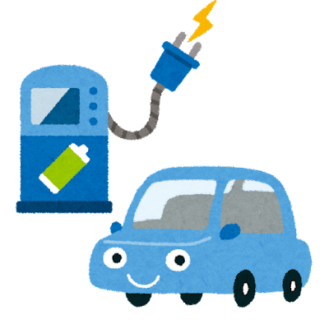

イメージイラスト挿入
平戸市では、地球温暖化対策の一環として、温室効果ガス排出量を削減するための設備導入を行う市民等に対して補助を行います。

★補助対象設備と補助金額
 | 補助対象設備 | 補助金額 | 予定件数 | 備 考
１ | 太陽光発電システム | １ｋＷあたり２万円  （上限10万円） | 100件 | ・住宅等の屋根等への設置に適した未使用のシステムであること。  ・システムの最大出力が10ｋＷ未満のもの。
２ | 家庭用蓄電池 | 設置又は購入費用の２分の１（上限10万円） |  | ・蓄電容量が２ｋＷｈ以上のもの。  ・太陽光発電システムと同時設置可。
３ | 高効率給湯器 | 設置又は購入費用の２分の１（上限10万円） |  | ・エネファーム（一般社団法人燃料電池普及協会に登録された機器であること。  ・エコキュート（JIS C9220に基づく年間給湯保温効率又は年間給湯効率が2.7以上であること。）  ・エコジョーズ（給湯部熱効率が94％以上であるもの。）  ・エコフィール（連続給湯効率（エネルギー消費効率）が94％以上であるもの。）  ※既存住宅等への設置に限る。
４ | 環境配慮型自動車導入 | 購入費用の２分の１（上限10万円） |  | ・電気自動車及びプラグインハイブリッド自動車に限る。（中古車を除く。）  ・クリーンエネルギー自動車導入事業費補助金の対象となる車両であること。  ・当該年度中に自動車検証の交付を受けたもの。

※補助金は、すべて先着順になります。各補助金とも、予算の範囲内で受け付けます。
※この補助事業は、「事前申請」になります。設置や購入、登録前に申請してください。
※申請書等は、市民課環境政策班又は各支所・出張所で配布します。また、平戸市役所ホームページからダウンロードできます。
※補助金の内容等詳細は、平戸市ホームページ等をご覧いただき、不明な点は市民課環境政策班（☎0950-22-9121）へお問い合わせください。
裏面へ
★補助金を受けることができる方
・工事着工、購入、登録前であること。
・市内に住所を有する者及び市内に住宅等を有する事業者
・市税等の滞納がない者
・過去に本市の同種補助金を受けたことがない者
・未使用の設備等（中古品を除く。）を整備する者
※この他にも補助対象によって条件があります。必ず補助金交付要綱をご確認ください。

★受付期間・場所等
期間：令和６年２月29日（木）まで（先着順のため予算額に達した時点で終了します。）
時間：午前８時30分から午後５時まで（土日祝日を除く）
場所：平戸市市民生活部市民課環境政策班（①番窓口 平戸市岩の上町1508番地３）

★申請方法
交付申請書に必要事項を記入のうえ、必要書類を添えて受付場所にご持参ください。
なお、補助金の交付・不交付の決定には日数がかかります（目安として２週間程度）。工事着工・購入・登録の期間に余裕をもって申請を行ってください。

★交付申請から補助金交付までの流れ
①交付申請書の提出
《補助金の申請》
・令和６年２月29日（木）までの間、市民課環境政策班にて先着順で受付。
・交付決定までに約２週間程度かかります。申請書は事業着手予定日の２週間前までに提出してください。
《受理・審査》
・現地の確認を行います。
《補助金交付決定》
《通知書の送付》
・交付決定通知書が届いてから、設置工事等に着手してください。
・申請内容等に変更がある場合は、変更承認申請書の提出が必要です。
②実績報告書の提出
《実績報告書の提出》
・事業完了後30日以内又は令和６年３月29日（金）のいずれか早い日までに提出。
《受理・審査》
・設置状況の確認を行います。
《補助金交付確定》
《補助金請求書の提出》
・交付確定通知書が届いてから、補助金交付請求書を提出してください。
《受理・補助金の交付》
・補助金は、指定された口座に振り込みます。
【問い合わせ先】
平戸市役所市民生活部市民課環境政策班
℡0950-22-9121（直通） fax0950-22-4241
E-mail kankyoseisaku@city.hirado.lg.jp

